VIRTUAL HOST EN APACHE


En esta práctica montaremos un host virtual basado en nombre, estos se caracterizan por permitirnos alojar varios dominios en una sola dirección IP, aunque este es el más usado, no es el único que existe, dejo un enlace a un post de slack que explica muy bien los tipos de host virtual artículo de slack, como usaremos apache para esta práctica, dejo también un enlace a la documentación oficial documentación apache vhost.

Para empezar actualizamos nuestros repositorios en caso de que algún link haya cambiado o tengamos una versión más reciente e instalamos apache2.

Seguidamente creamos 2 directorios en esta ruta.

Creamos un index.html

Con nuestro editor codificamos una compleja página web.

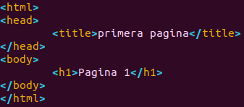

Copiamos nuestro archivo al otro directorio.

Cambiamos el contenido de nuestro archivo copiado para diferenciarlo del primero.

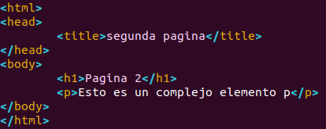

Ahora nos vamos al directorio de configuración de apache, concretamente al directorio
sites-available, (no confundir con sites-enabled ya que este último almacena los enlaces simbólicos a las configuraciones activas).

Copiamos el fichero de configuración ya existente y le damos el nombre de nuestros directorios con la extensión .conf.

En estos ficheros debemos actualizar la configuración para que haga referencia a nuestras webs.

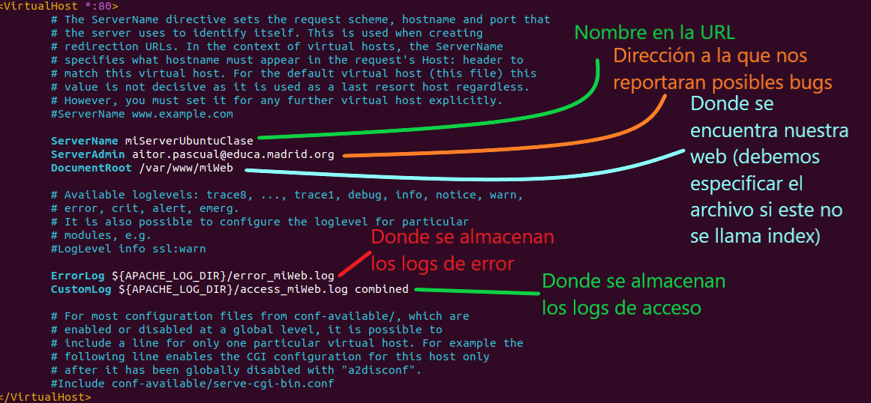
Una vez cambiada y guardada la configuración, usamos a2ensite para habilitar los sitios.

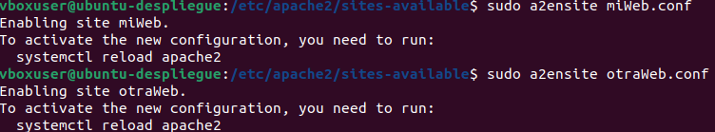
Reiniciamos el servicio.

Si buscamos nuestro servicio web vemos que no da respuesta, esto es porque el usuario y grupo que sirve las páginas, no tiene permisos.

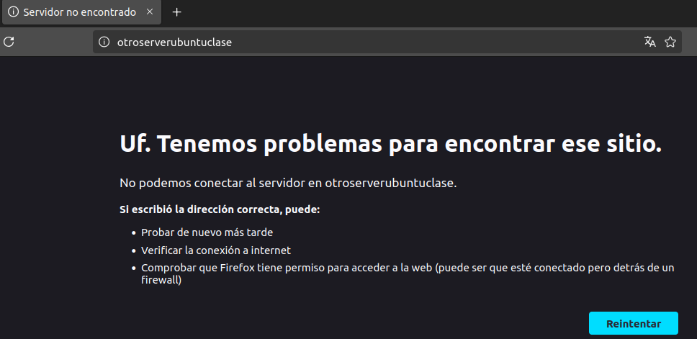
Vamos a darle permisos a este usuario.

En el caso de tener un DNS correctamente configurado, ya habríamos acabado con la configuración de apache, si este no es el caso, tendremos que realizar un par de cambios.

Lo primero será modificar nuestro archivo hosts, este archivo cumple una función muy importante cuando se quiere realizar una petición a un servidor web usando un nombre de dominio.

- Cuando queremos hacer una petición a cualquier servicio web, nuestro sistema revisa si esta dirección se encuentra en el archivo /etc/host.
- Si no encontramos la IP en este archivo, se revisa si ya la tenemos en nuestra caché, (la caché es volatil y se resetea en cada inicio) esto ocurre para reducir trafico redundante de los DNS.
- Si tampoco tenemos esta IP en la caché, se consulta al DNS que tengamos como predeterminado.

Añadimos estas lineas en /etc/hosts.

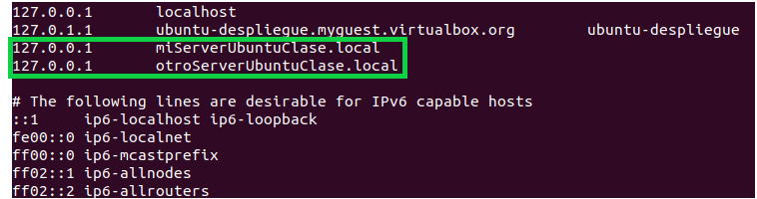
Cambiamos en ServerName de cada fichero añadiendo .local al final.

Reiniciamos el servicio.

Si volvemos a buscar nuestras páginas, vemos que estas ya funcionan.

